Фамилия имя отчество:Алиев ГаджимурадЭльдарович
Дата рождения:23.09.2014г
Учреждение образования: МК ДОУ №18 «Солнышко»
Регион, город/район: РД г.Буйнакск
Номинация :«Ребенок и природа»
Название работы: «Труженица пчела и полезный продукт мёд»
Работа выполнена : индивидуально
Руководитель работы: Саадуева Сидрат Сайпулаевна
Подпись руководителя работы : _____________________

1.Введение
1.1.Актуальность
Летом наша семья отдыхала на природе. Отдыхая на поляне, я заметил, как пчела копошилась в цветке, и у меня возник вопрос, а как же пчелы делают мед. И я решил разузнать, что такое мед и откуда он берется. В чем же польза пчел? Только в том, что они умеют делать мед? В конце концов, есть и искусственный мед, слышал от взрослых про ненастоящий мед.
1.2. Объект исследования: жизнедеятельность пчёл.
Предмет исследования: пчела медоносная и продукты пчеловодства.
Цель: исследование тайного для меня мира пчелы.
Задачи:1.Узнать, как устроена жизнь пчёл в улье.
2. Выяснить, какие продукты производят пчёлы.
3. Определить, какой продукт можно называть медом.Гипотеза: предполагаю, что роль пчелы в природе очень велика, а продукты пчеловодства находят широкое применение.
Тип проекта:
Познавательно – исследовательский.
2. Описание исследовательской работы
2.1. Жизнь пчелы в улье.
Пчелиная семья состоит из матки, рабочих пчёл, трутней.
Матка крупнее, чем рабочие пчёлы. Её тело более длинное с короткими крыльями. Матка, кроме откладывания яиц, никаких других работ в улье не выполняет.
Рабочие пчелы – выполняют всю работу. Пчелы чистят, стерегут улей, строят соты, выкармливают личинок, собирают нектар и пыльцу, приносят в улей пчелиный клей, которым замазывают все щели, готовясь к зимовке. Именно они создают все виды своей продукции - мед, воск, маточное молочко, пергу, прополис и воспитывают потомство.
Все рабочие пчелы делятся на две группы. Первая группа: молодые пчелы, которые выполняют работу внутри улья. Во вторую группу входят полевые пчелы, которые вылетают для сбора нектара и пыльцы.
Трутни (самцы) - вдвое больше, чем рабочие пчелы с большой головой и огромными глазами. Весной и летом в семье пчелы появляются трутни для откладывания яиц в соты. А осенью, после сбора мёда, пчелы изгоняют трутней из улья. Для того, чтобы не расходовать пищу на нерабочих пчёл, трутни погибают.
Гнездо пчёл состоит из нескольких сотов, размещенных строго вертикально. В деревянных ульях соты помещаются в особых деревянных рамках.
В гнезде выращиваются молодые пчелы, трутни и матки. В нем пчелы сохраняют запасы пищи.
У пчел много врагов, поэтому вход в улей надежно охраняется сторожами. Ни одна пчела не может проникнуть в чужой улей. У каждого
улья особый запах. Каждая пчела хранит этот запах в особом углублении тела. Подлетая к улью, пчела открывает его и предъявляет запах стражам как свой пропуск.

Как только пчела нашла хорошее место для сбора пыльцы, она возвращается в улей, чтобы сообщить другим пчелам. Информация передается с помощью особого "танца" напоминающей восьмерку.
Зимой пчелы не спят, поэтому на зиму им необходимо запасти достаточное количество пищи.
2.3. Интересные факты, о пчелах и меде.
Пчеле нужно облететь несколько десятков тысяч цветов, чтобы дать 1 ч.л. меда. Рабочий день длится 12 часов, за это время одна особь облетает примерно 1000 цветов в день. Медоносная пчела может почувствовать запах цветов на расстоянии 1 км. Улетев за 8 км от улья, насекомые легко находят путь обратно.
2.4.Какие полезные продукты производят пчёлы
Пчелы производят полезные продукты : мед, воск, пчелиный клей (прополис), пчелиный хлеб (перга), маточное молочко, пчелиный яд. Все это использует человек для здоровья.
2.5.Как люди получают мёд из сот
Мёд – это основной продукт, который дают пчелы. Я ездил на пасеку к пчеловоду дяде Ахмеду. У него на пасекенаходятся улья, я наблюдал, как он достаёт из домиков деревянные рамки с сотами, все ячейки сот запечатаны восковыми крышечками. Чтобы откачать мед из сот, удаляют с ячеек сот восковые крышечки, пчеловодным остро отточенным и разогретым в горячей воде ножом. Рамки с медом после распечатывания сот загружают в медогонку, оттуда мёд по трубочке стекает в банку.
3. Полученные результаты
3.1.Какой продукт можно называть медом.
Сейчас появилось много заменителей меда, но не один из них не является полезным. Свежий пчелиный мед густой, прозрачный, ароматный, цвет бывает различный, от светло-жёлтого до тёмно- коричневого. Цвет мёда зависит от того с какого цветка брала пчела пыльцу. С течением времени мед засахаривается.
Чтобы проверить настоящий это мёд или заменитель, я провёл несколько опытов. Некоторые из них я вам покажу сегодня.
1 опыт:Материал для опыта: баночка с мёдом, ложка.
Набрать мёд ложкой и приподнять над баночкой, посмотреть, как стекает мёд.
Вывод: если последняя капля подтянется к ложке, значит мед настоящий.
2 опыт:Материал для опыта: тарелочка с мёдом, кусочек хлеба.
В тарелку с мёдом положить небольшой кусочек хлеба на некоторое время.
Вывод: если хлеб затвердеет – это настоящий мед.
3 опыт:Материал для опыта: стакан с медовой водой, уксус.
В стакан с медовой водой капнуть несколько капель уксуса.
Вывод: если в медовую воду добавить уксус и вода зашипит, то в мед был добавлен мел.
4 опыт:Материал для опыта: бумажная полоска, мёд, химический карандаш.
Размазать мед на бумажке, и на медовой полоске нарисовать что-нибудь химическим карандашом.
Вывод: если рисунок станет синим, значит мед настоящий.
5 опыт:Материал для опыта: стакан с медовой водой, йод.
В стакан с медовой водой капнуть несколько капель йода.
Вывод: если медовая вода станет синей – мед не настоящий.
3.2.Как хранить мед
Мёд необходимо правильно хранить. В чистой стеклянной посуде лучше тёмного цвета, глиняных горшках, деревянных бочонках, кроме хвойных пород. Посуда должна закрываться, чтобы аромат меда и влага не удалялись, а в банку не проникали посторонние запахи. Хранить банку с мёдом необходимо в прохладном и тёмном месте.
Мёд является лечебным средством. Им лечат многие болезни. Мёд используют в приготовлении пищи и косметики. Мёд даёт аллергию, поэтому его можно использовать по не многу людям аллергикам. И ещё, нельзя мёд класть в горячий чай или молоко, потому что пропадают все полезные свойства мёда. Лучше съеденный мёд запивать чаем или молоком.
3.4. Поделки
Но и это еще не все! Я создал с помощью подручных средств макет улья, картины и поделки о пчёлах.
4. Анализ результатов и выводы
На основе полученных данных можно сделать следующий вывод:
- пчела является настоящей труженицей, она собирает нектар хоботком, а в зобике превращает его в мёд.
- люди добывают мед при помощи медогонок.
- медом называют продукт из нектара растений, который содержит множество полезных веществ, для здоровья людей.
Работать по данной теме мне было очень интересно. Я спрашивал у бабушки с дедушкой, что они знают о пользе пчёл и мёда для жизни людей.
Оказывается, им известно немало и они с удовольствием делились со мной своими знаниями. А я рассказал ребятам в группе о своём проекте.
Также у пчеловода Ахмеда я узнал, что нужно делать, если ужалила пчела? Что делать, чтобы не ужалила пчела?
Закончив проект, я узнал:
О жизни пчёл в ульи и их строении. Как пчёлы добывают мёд и других продуктах от пчёл. Проводя опыты, я узнал настоящий это мёд или заменитель.

Пчела собирает нектар
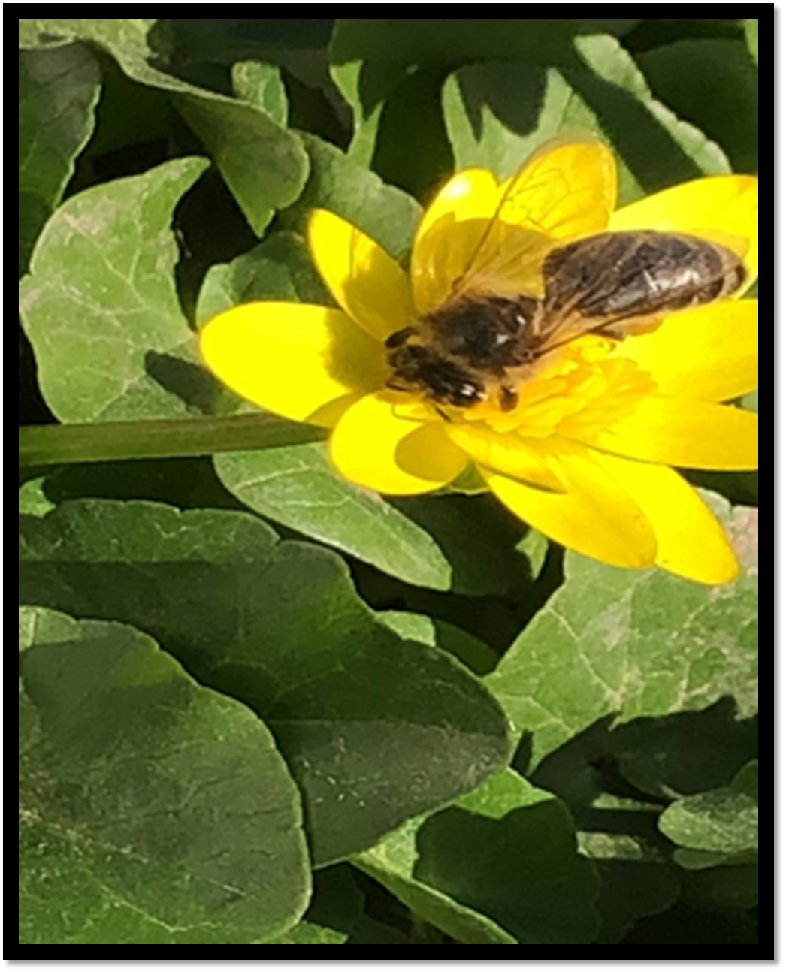

На пасеке
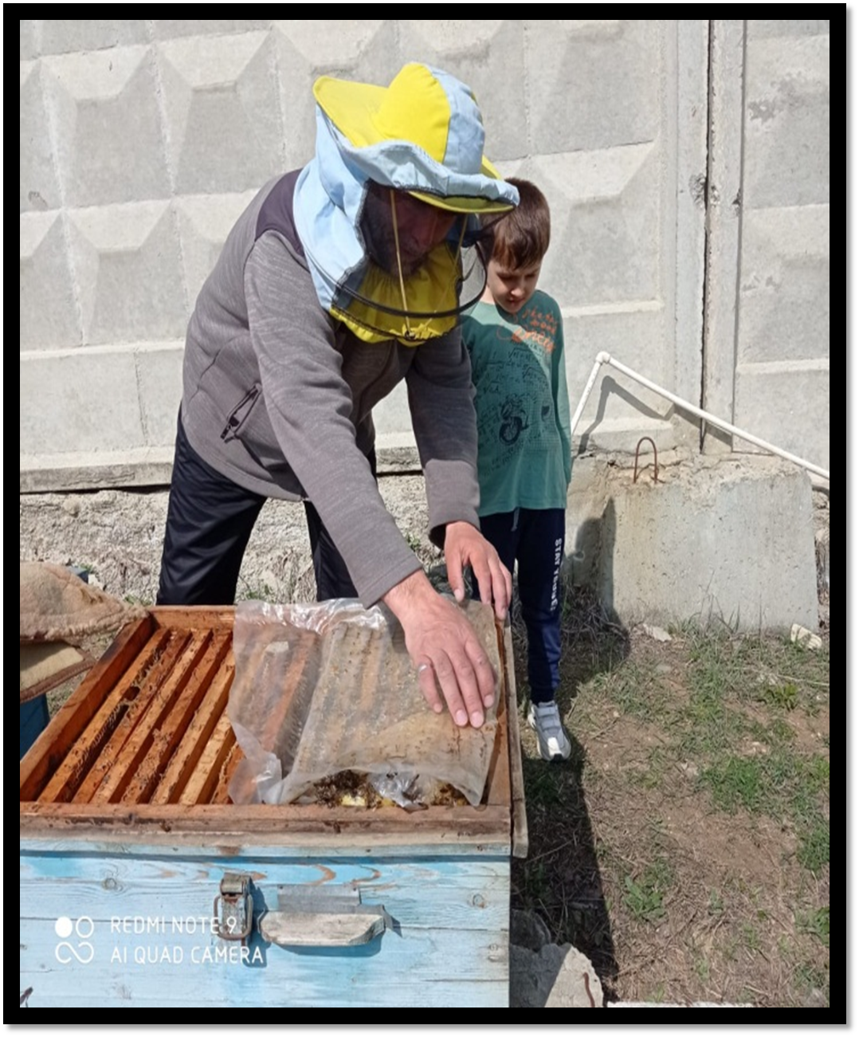

Рассматривание сотых на пасеке
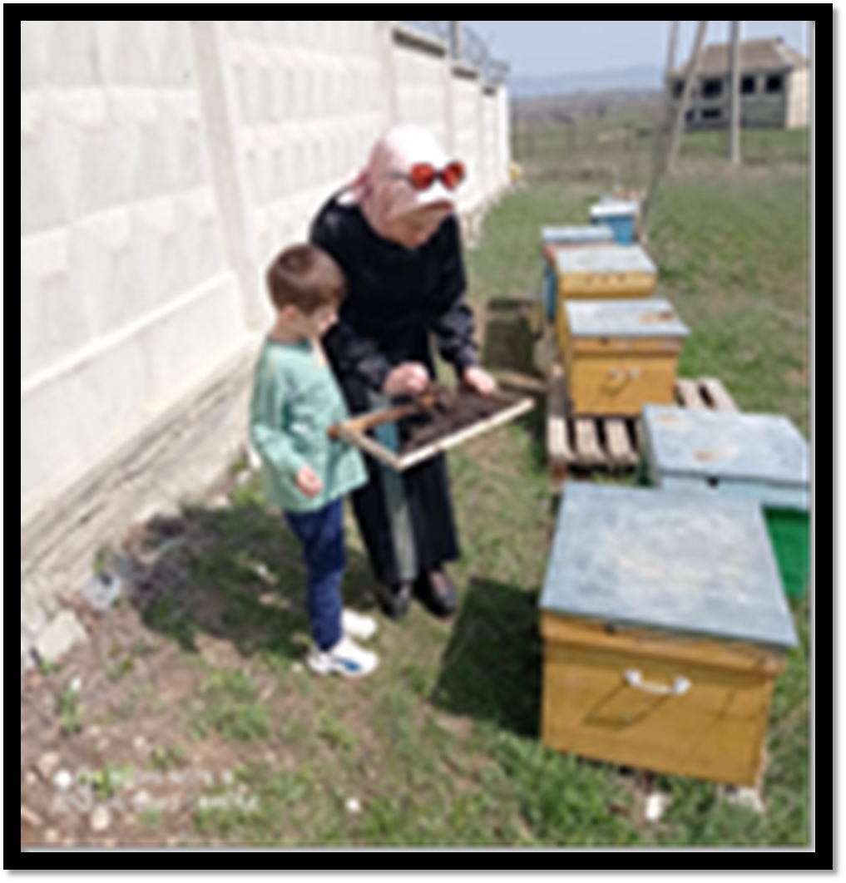

Опыты в группе
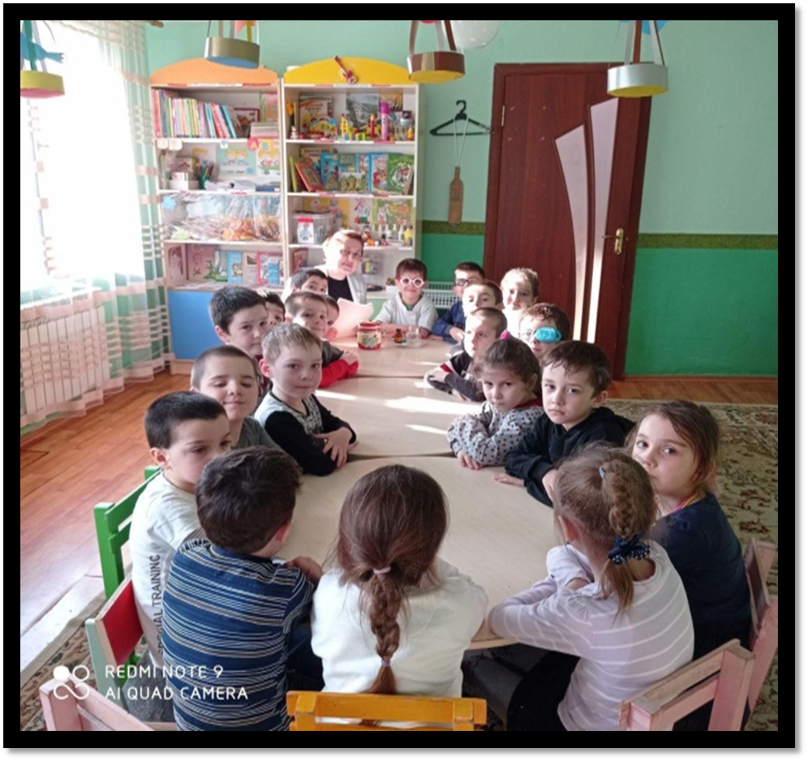

Опыт №5
